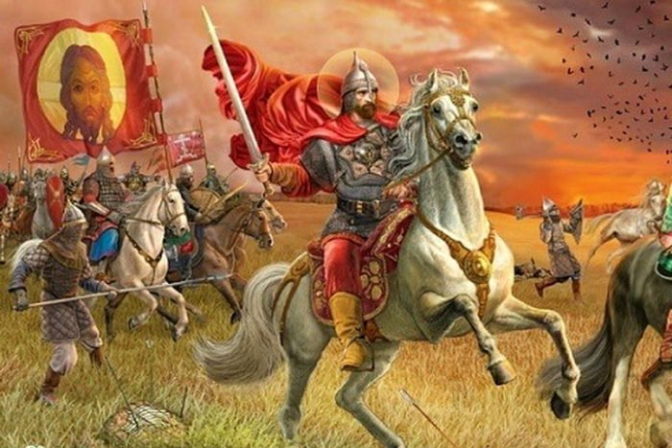

Средњи узраст (4, 5. и 6. разред):

- Ко је био Милош Обилић?
- По чему је он познат?
- Опиши епизоду из његовог детињства из које се види да је и као мали био веома јак.
- Ко је први открио његову снагу?
- Зашто је Милош убио Мурата?
- Како се зове тај бој?
- Шта име Милоша Обилића представља за Србе?

Старији узраст (7. и 8. разред):
- За који крај (област) се везује порекло Милоша Обилића?
- По чему је позната планина Цер?
- Зашто је Милош повређен речима кнеза Лазара на Кнежевој вечери?
- Шта је најсветије сваком правом јунаку?
- Да ли ће он испунити своје обећање и шта ће се због тога десити?
- Шта ти то говори о њему?
- Да ли у твом крају из којег потичеш постоји прича о неком српском јунаку?
- Напиши је.

